**Окружающий мир**

**Настольно-печатная игра «Пожарная безопасность»**

**Цель:**

* показать роль огня в жизни человека: как положительную, так и отрицательную;
* разобрать ситуации возникновения пожара в помещении,
* учить детей правилам безопасного обращения с огнём,
* убедить в недопустимости шуток с вызовом пожарной команды,
* научить детей правильно действовать в чрезвычайных ситуациях.
* закреплять знания детей о безопасности, научить детей видеть опасность и уметь ее предупредить. Учить ребенка ориентироваться в пространстве.

**Методические рекомендации:**

* **Игру проводит взрослый**
* **Не забывайте хвалить ребенка, если он справиться с заданием. Помогите ему, если задание вызвало затруднение. Игра имеет элемент соревнования и поможет воспитать в ребенке коммуникабельность, а также усидчивость**

**Ход игры:**

**Начало игры со старта Пропусти ход**

**Номер задания** **Вернуться**

**Задание:**

**Вопрос :** У вас загорелся телевизор. Какими должны быть ваши действия?

***Ответ*:** обесточить, накрыть влажной тканью, при необходимости позвонить

«01» и вызвать пожарный наряд.

**Вопрос :** Что бывает если птички зажигают дома спички?

**Ответ:** Пожар.

**Вопрос:** Неисправную гирлянду лучше не включать ,чтоб пожарных и врачей

в дом не вызывать. Назови телефон пожарной службы и скорой помощи.

**Ответ :** 01, 03.

**Вопрос :** В деревянном домике  
 Проживают гномики.  
 Уж такие добряки –   
 Раздают всем огоньки.   
 **Ответ:** *Спички.*

**Вопрос:** Как надо преодолевать задымленное место?

**Ответ:** *Пригнувшись, так как теплый дым поднимается вверх, задержать*

*дыхание, использовать мокрое полотенце* .

**Вопрос:** Угадай, из какого произведения этот отрывок и кто автор.

Что за дым над головой?  
Что за гром над мостовой?  
Дом пылает за углом,  
Сто зевак стоит кругом.  
Ставит лестницы команда,  
От огня спасает дом.  
Весь чердак уже в огне,  
Бьются голуби в окне.  
На дворе в толпе ребят  
Дяде Стёпе говорят:  
- Неужели вместе с домом  
Наши голуби сгорят?

**Ответ:** «Дядя Стёпа» С.В.Михалков

**Вопрос:** Кто задорный и весёлый,  
 Верность правилам храня,  
 Бережёт свой дом родной  
 От коварного огня?

**Ответ:** Это я, это я, это все мои друзья!

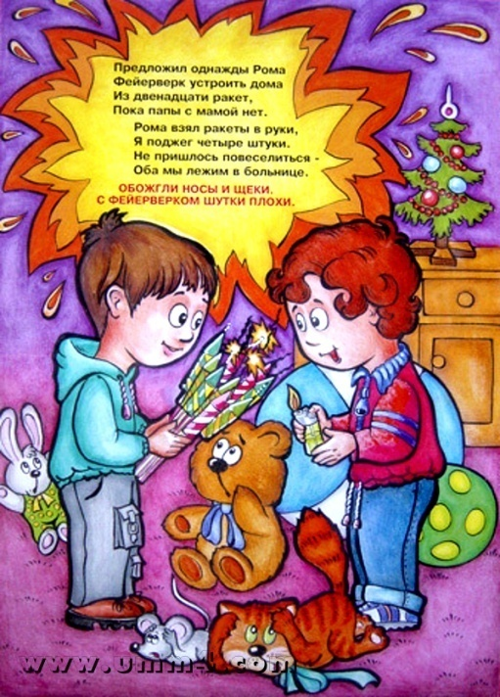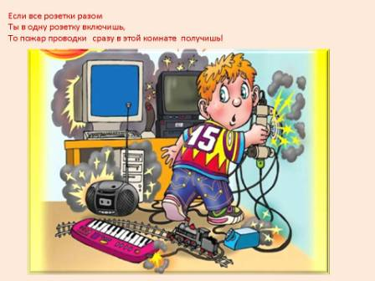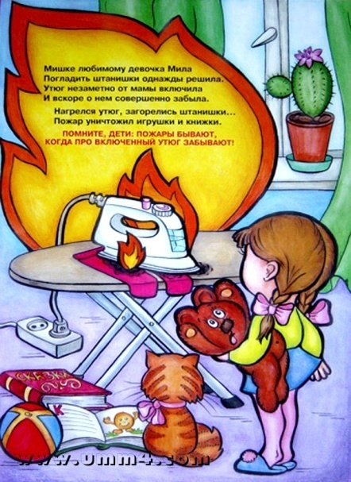

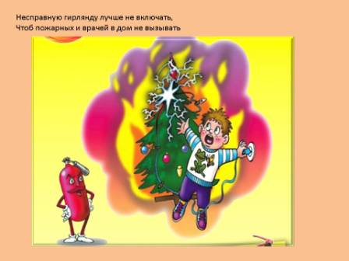

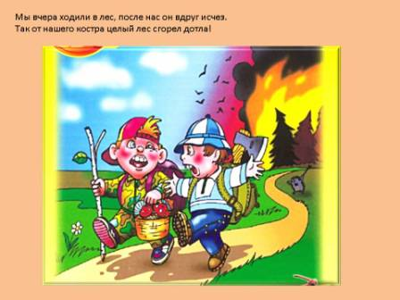

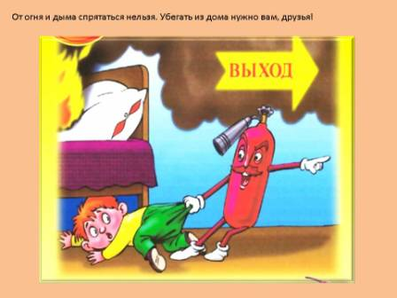

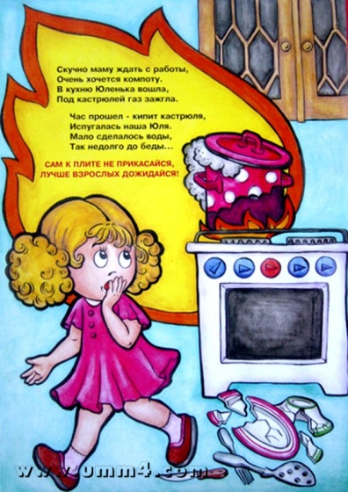

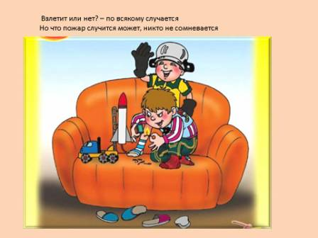

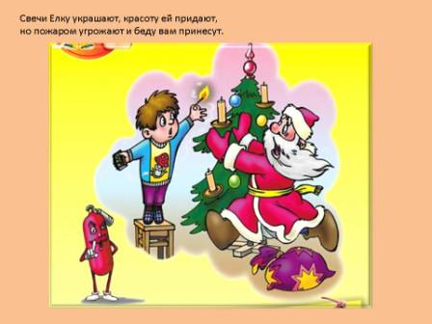

**"Посуда. Продукты питания"**

**1. «Где живут продукты?»**

сахар живёт в сахарнице соль живёт в ( солонке)

сухари живут в … масло живёт в …

перец живёт в … чай живёт в (чайнике)

селёдка живёт в … кофе живёт в …

салат живёт в … конфеты живут в …

**2. «Объясни, что делает этот предмет?»**

мясорубка – рубит мясо

самовар - …

овощерезка - …

хлеборезка - …

соковыжималка - …

яйцерезка - …

чеснокодавка - …

**3. «Назови эту посуду»**

Чайная посуда – это самовар, …

Кофейная посуда – это кофейник, …

Столовая посуда – это супница, …

Кухонная посуда – это кастрюля, …

**4. «Какие ты знаешь продукты питания?»**

Молочные: кефир, … (перечислить)

Мясные продукты: сосиски, …

Рыбные продукты: рыба копчёная,

Хлебобулочные изделия: хлеб, …

Кондитерские изделия: мармелад, …

**5. «Как называется?»**

Бульон Каша Суп

из курицы - куриный из гречи - гречневая из грибов - …

из рыбы - … из риса - … из риса - …

из мяса - … из пшена - … из гороха - …

**6. Об одном из продуктов питания ребёнок должен сделать загадку- описание, о любой посуде – рассказ-описание.**

**7. «Выучить стихотворение»**

«Жили – были сыр, котлеты,

Мармелад, зефир, конфеты,

Соки, овощи и фрукты,

Называем их - продукты,

Называем их - еда,

Очень любим их всегда!»

**8. «У какого предмета посуды есть это?»**

Носик есть у …

Дырочки есть у …

Крышка есть у …

Одна ручка есть у …

Две ручки есть у …

Лезвие есть у …

Четыре зуба есть у …

**9. «Что делали с этим продуктом?»**

жареный картофель – картофель жарили

мороженая клюква – …

солёная рыба – …

копчёная рыба – …

квашеная капуста – …

отварные овощи – …

отбивное мясо – …

**10. «Великан и Гномик»**

Великан варит суп, а Гномик варит … (супчик)

Великан печёт пирог, а Гномик печёт …

Великан жарит котлету, а Гномик жарит …

Великан ест конфету, а Гномик ест …